职业卫生技术服务报告网上公示信息表
项目信息 | 项目名称 | 昆山市锦溪群众印刷厂定期检测
项目信息 | 报告质控编号 | 苏职质控（定期）（2025）000268
用人单位信息 | 用人单位名称 | 昆山市锦溪群众印刷厂
用人单位信息 | 服务地址 | 锦溪镇锦东路958号
用人单位信息 | 联系人 | 曹剑龙
职业卫生技术服务机构信息 | 机构名称 | 江苏康达检测技术股份有限公司
职业卫生技术服务机构信息 | 资质证书编号 | （苏）卫职技字[2021]第049号
项目组  人员信息 | 项目组成员 | 朱素杰、杜亚芳、孙传甫、李书芹、左成静
项目组  人员信息 | 现场调查人员 | 朱素杰、杜亚芳 | 用人单位陪同人员 |  | 现场调查时间 | 2025-11-28~2025-11-28
项目组  人员信息 | 现场采样测量人员 | 朱素杰、杜亚芳 | 用人单位陪同人员 |  | 现场采样测量时间 | 2025-11-28~2025-11-28
项目组  人员信息 | 实验室分析人员 | 孙传甫、李书芹、左成静 |  |  | 实验室分析时间
技术服务  图像影像 | 现场调查 | - 门口照片  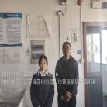  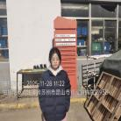  - 现场照片（如无提供用人单位保密相关证明）  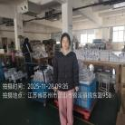
技术服务  图像影像 | 现场采样测量 | - 门口照片  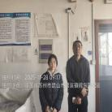  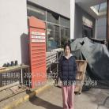  - 现场照片（如无提供用人单位保密相关证明）  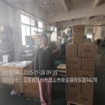

职业卫生技术服务报告网上公示信息表
项目信息 | 项目名称 | 美加金属环保科技（苏州）有限公司定期检测
项目信息 | 报告质控编号 | 苏职质控（定期）（2025）000383
用人单位信息 | 用人单位名称 | 美加金属环保科技（苏州）有限公司
用人单位信息 | 服务地址 | 江苏省_苏州市_工业园区
用人单位信息 | 联系人 | 韩琴华
职业卫生技术服务机构信息 | 机构名称 | 江苏康达检测技术股份有限公司
职业卫生技术服务机构信息 | 资质证书编号 | （苏）卫职技字[2021]第049号
项目组  人员信息 | 项目组成员 | 周丽、徐旖旎、钱亚骜、程行行、杨玉麟
项目组  人员信息 | 现场调查人员 | 钱亚骜、杨玉麟 | 用人单位陪同人员 |  | 现场调查时间 | 2025-12-03~2025-12-03
项目组  人员信息 | 现场采样测量人员 | 钱亚骜、杨玉麟 | 用人单位陪同人员 |  | 现场采样测量时间 | 2025-12-03~2025-12-03
项目组  人员信息 | 实验室分析人员 | 周丽、徐旖旎、程行行 |  |  | 实验室分析时间
技术服务  图像影像 | 现场调查 | - 门口照片  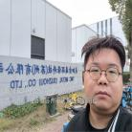  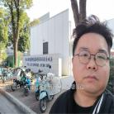  - 现场照片（如无提供用人单位保密相关证明）  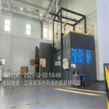  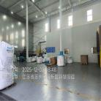
技术服务  图像影像 | 现场采样测量 | - 门口照片  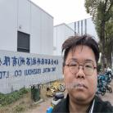    - 现场照片（如无提供用人单位保密相关证明）  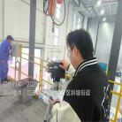  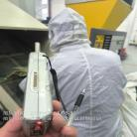  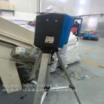  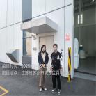

职业卫生技术服务报告网上公示信息表
项目信息 | 项目名称 | 爱发科真空技术（苏州）有限公司定期检测
项目信息 | 报告质控编号 | 苏职质控（定期）（2025）000373
用人单位信息 | 用人单位名称 | 爱发科真空技术（苏州）有限公司
用人单位信息 | 服务地址 | 苏州工业园区苏虹东路277号
用人单位信息 | 联系人 | 倪宝国
职业卫生技术服务机构信息 | 机构名称 | 江苏康达检测技术股份有限公司
职业卫生技术服务机构信息 | 资质证书编号 | （苏）卫职技字[2021]第049号
项目组  人员信息 | 项目组成员 | 周丽、王倩、徐旖旎、钱亚骜、杨玉麟
项目组  人员信息 | 现场调查人员 | 钱亚骜、杨玉麟 | 用人单位陪同人员 |  | 现场调查时间 | 2025-12-03~2025-12-03
项目组  人员信息 | 现场采样测量人员 | 钱亚骜、杨玉麟 | 用人单位陪同人员 |  | 现场采样测量时间 | 2025-12-03~2025-12-03
项目组  人员信息 | 实验室分析人员 | 周丽、王倩、徐旖旎 |  |  | 实验室分析时间
技术服务  图像影像 | 现场调查 | - 门口照片  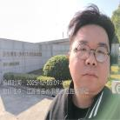  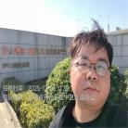  - 现场照片（如无提供用人单位保密相关证明）  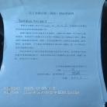
技术服务  图像影像 | 现场采样测量 | - 门口照片  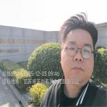  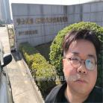  - 现场照片（如无提供用人单位保密相关证明）  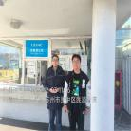  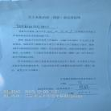

职业卫生技术服务报告网上公示信息表
项目信息 | 项目名称 | 舍弗勒智能装备（太仓）有限公司定期检测
项目信息 | 报告质控编号 | 苏职质控（定期）（2025）000404
用人单位信息 | 用人单位名称 | 舍弗勒智能装备（太仓）有限公司
用人单位信息 | 服务地址 | 江苏省太仓市城厢镇东仓路东弇山路南侧
用人单位信息 | 联系人 | 朱黎敏
职业卫生技术服务机构信息 | 机构名称 | 江苏康达检测技术股份有限公司
职业卫生技术服务机构信息 | 资质证书编号 | （苏）卫职技字[2021]第049号
项目组  人员信息 | 项目组成员 | 周丽、陶玲琳、徐旖旎、陈中秋、熊兴瑞
项目组  人员信息 | 现场调查人员 | 陈中秋、熊兴瑞 | 用人单位陪同人员 |  | 现场调查时间 | 2025-12-05~2025-12-05
项目组  人员信息 | 现场采样测量人员 | 陈中秋、熊兴瑞 | 用人单位陪同人员 |  | 现场采样测量时间 | 2025-12-05~2025-12-05
项目组  人员信息 | 实验室分析人员 | 周丽、陶玲琳、徐旖旎 |  |  | 实验室分析时间
技术服务  图像影像 | 现场调查 | - 门口照片  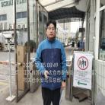  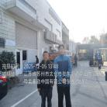  - 现场照片（如无提供用人单位保密相关证明）  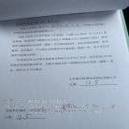
技术服务  图像影像 | 现场采样测量 | - 门口照片  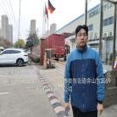  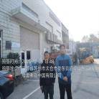  - 现场照片（如无提供用人单位保密相关证明）  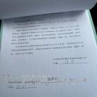

职业卫生技术服务报告网上公示信息表
项目信息 | 项目名称 | 靖江骏启机械零部件加工厂定期检测
项目信息 | 报告质控编号 | 苏职质控（定期）（2025）000395
用人单位信息 | 用人单位名称 | 靖江骏启机械零部件加工厂
用人单位信息 | 服务地址 | 江苏省_泰州市_靖江市
用人单位信息 | 联系人 | 朱坤
职业卫生技术服务机构信息 | 机构名称 | 江苏康达检测技术股份有限公司
职业卫生技术服务机构信息 | 资质证书编号 | （苏）卫职技字[2021]第049号
项目组  人员信息 | 项目组成员 | 高杨、唐泽田
项目组  人员信息 | 现场调查人员 | 高杨、唐泽田 | 用人单位陪同人员 |  | 现场调查时间 | 2025-12-04~2025-12-04
项目组  人员信息 | 现场采样测量人员 | 高杨、唐泽田 | 用人单位陪同人员 |  | 现场采样测量时间 | 2025-12-04~2025-12-04
项目组  人员信息 | 实验室分析人员 |  |  |  | 实验室分析时间
技术服务  图像影像 | 现场调查 | - 门口照片  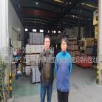  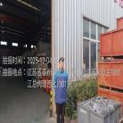  - 现场照片（如无提供用人单位保密相关证明）  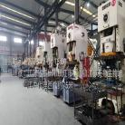  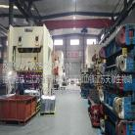  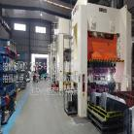
技术服务  图像影像 | 现场采样测量 | - 门口照片  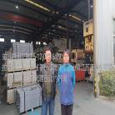  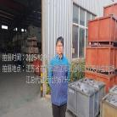  - 现场照片（如无提供用人单位保密相关证明）  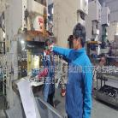  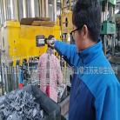  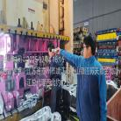

职业卫生技术服务报告网上公示信息表
项目信息 | 项目名称 | 江苏吉安警用器材制造有限公司定期检测
项目信息 | 报告质控编号 | 苏职质控（定期）（2025）000409
用人单位信息 | 用人单位名称 | 江苏吉安警用器材制造有限公司
用人单位信息 | 服务地址 | 江苏省_泰州市_靖江市
用人单位信息 | 联系人 | 刘波
职业卫生技术服务机构信息 | 机构名称 | 江苏康达检测技术股份有限公司
职业卫生技术服务机构信息 | 资质证书编号 | （苏）卫职技字[2021]第049号
项目组  人员信息 | 项目组成员 | 高杨、唐泽田
项目组  人员信息 | 现场调查人员 | 高杨、唐泽田 | 用人单位陪同人员 |  | 现场调查时间 | 2025-12-04~2025-12-04
项目组  人员信息 | 现场采样测量人员 | 高杨、唐泽田 | 用人单位陪同人员 |  | 现场采样测量时间 | 2025-12-04~2025-12-04
项目组  人员信息 | 实验室分析人员 |  |  |  | 实验室分析时间
技术服务  图像影像 | 现场调查 | - 门口照片  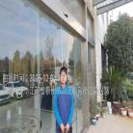  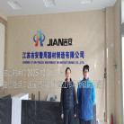  - 现场照片（如无提供用人单位保密相关证明）  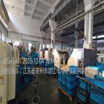  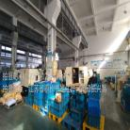  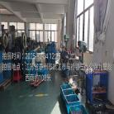  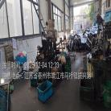
技术服务  图像影像 | 现场采样测量 | - 门口照片  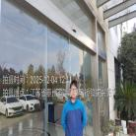  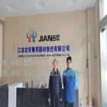  - 现场照片（如无提供用人单位保密相关证明）  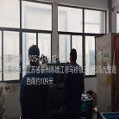  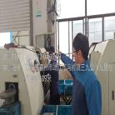  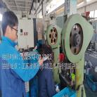  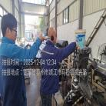

职业卫生技术服务报告网上公示信息表
项目信息 | 项目名称 | 靖江市昊辰木业有限公司定期检测
项目信息 | 报告质控编号 | 苏职质控（定期）（2025）000392
用人单位信息 | 用人单位名称 | 靖江市昊辰木业有限公司
用人单位信息 | 服务地址 | 江苏省_泰州市_靖江市
用人单位信息 | 联系人 | 陈红军
职业卫生技术服务机构信息 | 机构名称 | 江苏康达检测技术股份有限公司
职业卫生技术服务机构信息 | 资质证书编号 | （苏）卫职技字[2021]第049号
项目组  人员信息 | 项目组成员 | 周丽、高杨、徐旖旎、唐泽田、孙赛
项目组  人员信息 | 现场调查人员 | 高杨、唐泽田 | 用人单位陪同人员 |  | 现场调查时间 | 2025-12-04~2025-12-04
项目组  人员信息 | 现场采样测量人员 | 高杨、唐泽田 | 用人单位陪同人员 |  | 现场采样测量时间 | 2025-12-04~2025-12-04
项目组  人员信息 | 实验室分析人员 | 周丽、徐旖旎、孙赛 |  |  | 实验室分析时间
技术服务  图像影像 | 现场调查 | - 门口照片  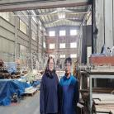  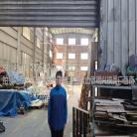  - 现场照片（如无提供用人单位保密相关证明）  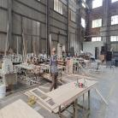  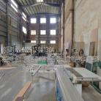
技术服务  图像影像 | 现场采样测量 | - 门口照片  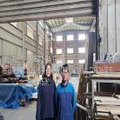  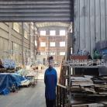  - 现场照片（如无提供用人单位保密相关证明）  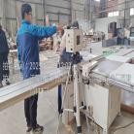  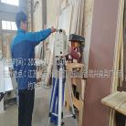  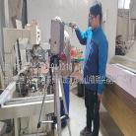

职业卫生技术服务报告网上公示信息表
项目信息 | 项目名称 | 昆山越翔玻璃有限公司定期检测
项目信息 | 报告质控编号 | 苏职质控（定期）（2025）000391
用人单位信息 | 用人单位名称 | 昆山越翔玻璃有限公司
用人单位信息 | 服务地址 | 江苏省_苏州市_昆山市
用人单位信息 | 联系人 | 钟小姐
职业卫生技术服务机构信息 | 机构名称 | 江苏康达检测技术股份有限公司
职业卫生技术服务机构信息 | 资质证书编号 | （苏）卫职技字[2021]第049号
项目组  人员信息 | 项目组成员 | 周丽、杨建峰、张文清、徐旖旎、孙赛
项目组  人员信息 | 现场调查人员 | 杨建峰、张文清 | 用人单位陪同人员 |  | 现场调查时间 | 2025-12-03~2025-12-03
项目组  人员信息 | 现场采样测量人员 | 杨建峰、张文清 | 用人单位陪同人员 |  | 现场采样测量时间 | 2025-12-03~2025-12-03
项目组  人员信息 | 实验室分析人员 | 周丽、徐旖旎、孙赛 |  |  | 实验室分析时间
技术服务  图像影像 | 现场调查 | - 门口照片  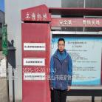  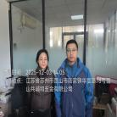  - 现场照片（如无提供用人单位保密相关证明）  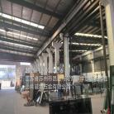
技术服务  图像影像 | 现场采样测量 | - 门口照片  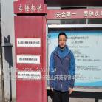  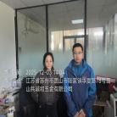  - 现场照片（如无提供用人单位保密相关证明）  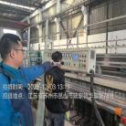  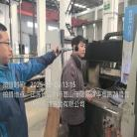

职业卫生技术服务报告网上公示信息表
项目信息 | 项目名称 | 太仓悦之嘉精密机械科技有限公司定期检测
项目信息 | 报告质控编号 | 苏职质控（定期）（2025）000387
用人单位信息 | 用人单位名称 | 太仓悦之嘉精密机械科技有限公司
用人单位信息 | 服务地址 | 江苏省_苏州市_太仓市
用人单位信息 | 联系人 | 金星
职业卫生技术服务机构信息 | 机构名称 | 江苏康达检测技术股份有限公司
职业卫生技术服务机构信息 | 资质证书编号 | （苏）卫职技字[2021]第049号
项目组  人员信息 | 项目组成员 | 陈中秋、熊兴瑞
项目组  人员信息 | 现场调查人员 | 陈中秋、熊兴瑞 | 用人单位陪同人员 |  | 现场调查时间 | 2025-12-05~2025-12-05
项目组  人员信息 | 现场采样测量人员 | 陈中秋、熊兴瑞 | 用人单位陪同人员 |  | 现场采样测量时间 | 2025-12-05~2025-12-05
项目组  人员信息 | 实验室分析人员 |  |  |  | 实验室分析时间
技术服务  图像影像 | 现场调查 | - 门口照片  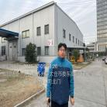  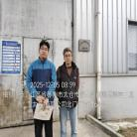  - 现场照片（如无提供用人单位保密相关证明）  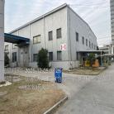
技术服务  图像影像 | 现场采样测量 | - 门口照片  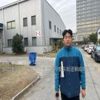  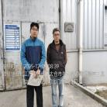  - 现场照片（如无提供用人单位保密相关证明）  